**MAYO LECCION 1 Jesús y Lázaro**

**(Juan 11:1-44)**

**1. Oración:** ore por la clase de hoy y por cada niño para que podamos depender de Dios.

**2. Canto:** cantar un canto y usar instrumentos musicales con los niños.

**3. Lectura: Juan 11:1-44** (Ponga a los niños que lean el versículo en español e inglés).

**4. Repaso de la clase anterior: El domingo pasado los niños aprendieron sobre el amor de Dios que tiene a los niños.**

**5. Clase: Jesús y Lázaro eran grandes amigo y Jesús lo amaba bastante junto con sus hermanas. A Jesús le avisaron (aunque ya sabía) que Lázaro estaba enfermo y decidió no regresarse con él sino quedarse dos días más porque “*Esta enfermedad no es para muerte, sino para la gloria de Dios, para que el Hijo de Dios sea glorificado por ella*” v.4. Todo el tiempo que Lázaro estuvo enfermo y cuando murió Jesús estuvo muy calmado porque sabía que Dios tenía control de la situación. Cuando Jesús regreso a Judea donde murió Lázaro, Marta la hermano de Lázaro, le reclamo que porque no había regresado a tiempo a sanar a su hermano. Tenemos que aprender que Dios no siempre va ser lo que nosotros queramos o necesitamos sino lo que es mejor para nosotros. Jesús le dolió mucho la muerte de Lázaro que lloro. Lázaro tenía ya cuatro días de muerto cuando llego a Judea. Cuando se acercó a la tumba a resucitar a Lázaro, Marta aun no creía en el poder de Jesús y puso de excusa que ya el olor del cuerpo era fuerte. Jesús oro a Dios dándole gracias por el milagro que iba ser y Lázaro fue resucitado. Nosotros debemos de creer que Jesús hace milagros y no debemos de dudar del poder de Él.**

**6. Hacer las siguientes actividades: Lo que no termine lo deben hace como tarea**

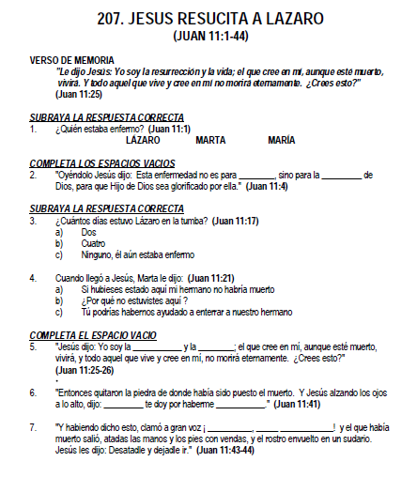

**7. Memorización: “**Esta enfermedad no es para muerte, sino para la gloria de Dios” (Juan 11:4)

**8. Oración:** ponga a un niño a orar, ore también por ellos para que puedan servir en la iglesia.

**9. Tiempo Libre y Merienda:** Si queda tiempo deje que los niños jueguen un rato.



**MAYO LECCION 2: Jesús y la mujer Samaritana**

**(Juan 4: 1-15)**

**1. Oración:** ore por la clase de hoy y parar que cada niño le pueda hablar de otros de Dios.

**2. Canto:** cantar un canto y usar instrumentos musicales con los niños.

**3. Lectura: Juan 4:1-15** (Ponga a los niños que lean el versículo en español e inglés).

**4. Repaso de la clase anterior: El domingo pasado los niños aprendieron cuando Jesús resucito a Lázaro.**

**5. Clase: Cuando Jesús llego a Samaria se detuvo a descansar en un pozo. Los judíos y los samaritanos no se llevaban bien. Los judíos no se llevaban bien con ellos porque ellos no creían en Dios y no hacían lo que la biblia decía sino tenían otras religiones. Jesús le pidió a ella que le dio de beber y ella se sorprendió mucho que Jesús no solo le hablara, sino que le pidiera de beber sabiendo que ella era una samaritana. Jesús le dijo que Él le podía dar el agua viva ella que significa vida eterna y perdón de sus pecados. La mujer se quedó sorprendida. Nosotros debemos hablar de Jesús a las personas que lo necesitan sin importar quienes son o que han hecho. Todos estamos necesitado de Él.**

**6. Hacer pozos.**

**7. Memorización: “**Él te daría agua viva” (Juan 4:10)

**8. Oración:** ponga a un niño a orar, ore también por ellos para que puedan servir a Dios.

**9. Tiempo Libre y Merienda:** Si queda tiempo deje que los niños jueguen un rato.

**MAYO LECCION 3: Jesús Sana al Leproso**

**(Lucas 5: 12-16)**

**1. Oración:** ore a Dios dándole para que nos ayude a pedir y ser agradecidos.

**2. Canto:** cantar un canto y usar instrumentos musicales con los niños.

**3. Lectura: Lucas 5:12-16** (Ponga a los niños que lean el versículo en español e inglés).

**4. Repaso de la clase anterior: El domingo pasado los niños aprendieron como Dios hablo con la samaritana y le ofreció del agua viva.**

**5. Clase: Un hombre se le acerco a Jesús que tenía lepra. En los tiempos de antes tener lepra se consideraba una enfermedad grave y la gente se tenía que vivir fuera de la cuidad para no enfermar a otros. El hombre se acercó a Jesús en una manera muy respetosa y le pidió que quería que si le podía sanar. Así tenemos que hacer nosotros cuando queremos algo, no solo con Dios pero con nuestros padres, amigos, hermanos etc. Pregúntele a los niños que hubiera pasado si el actitud del hombre hubiera sido diferente, lo habrá sanado Jesús? Jesús lo sano al instante y todavía le recordó de ir a la iglesia y dar gracias por lo la sanación que recibió. Debemos saber pedir las cosas y también ser agradecidos.**

**6. Hacer tarjetas para hermanos de la Iglesia que están enfermos y dárselas al final de la clase.**

**7. Memorización: “**Quiero; sé limpio” (Lucas 5:13)

**8. Oración:** ponga a un niño a orar para que dé gracias a Dios por la forma que nos ama.

**9. Tiempo Libre y Merienda:** Si queda tiempo deje que los niños jueguen un rato

**MAYO LECCION 4: Jesús sana a un paralitico**

**(Lucas 5: 17-26)**

**1. Oración:** ore a Dios dándole gracias por la manera

**2. Canto:** cantar un canto y usar instrumentos musicales con los niños.

**3. Lectura: Lucas 5:17-26** (Ponga a los niños que lean el versículo en español e inglés).

**4. Repaso de la clase anterior: El domingo pasado los niños aprendieron debemos saber pedir y ser agradecidos.**

**5. Clase: Un grupo de hombres llevaron a un enfermo que era paralitico, que no podía caminar, donde estaba Jesús en una casa. Ellos estaban tan determinados que Jesús lo sanara que se subieron al techo para bajarlo. No les importo el trabajo de hacer eso porque estaban dispuestos a ayudar al hombre. Cuando Jesús lo vio le dio que sus pecados habían sido perdonados pero no le dio sanidad al momento. Los escribas y fariseos estaban en la casa y comenzaron a criticar a Jesús que porque el daba perdón de pecados. Jesús le enseño el poder que tenia de no solo perdonar nuestros pecados si no de sanar también. Muchas veces nosotros queremos ver bastante señales y milagros de Dios cuando el milagro más grande que Él nos da es ser sus hijos.**

**6. Hacer las siguiente actividad:**

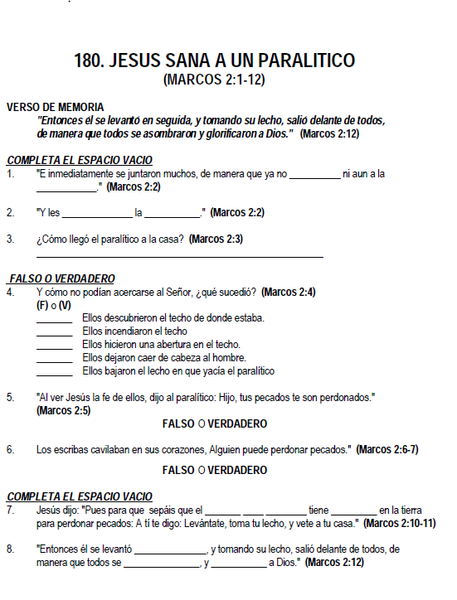

**7. Memorización:** “Hoy hemos visto maravillas” Lucas 5:26

**8. Oración:** ponga a un niño a orar para que dé gracias a Dios por la forma que nos ama.

**9. Tiempo Libre y Merienda:** Si queda tiempo deje que los niños jueguen un rato

